Những bức ảnh muốn gì?

Đây là những đoạn hay mình đọc được trong 3 chương đầu cuốn [What Do Pictures Want?: The Lives and Loves of Images](https://press.uchicago.edu/ucp/books/book/chicago/W/bo3534152.html). Tác giả là [W. J. T. Mitchell](https://en.wikipedia.org/wiki/W._J._T._Mitchell), giáo sư lịch sử nghệ thuật và Anh ngữ tại đại học Chicago. Ở đây mình sẽ dịch "picture" là "bức ảnh", và "image" là "hình ảnh". Các trang được trích dẫn sẽ được để trong ngoặc.



***Gửi Matca:*** bài gốc thì không có ảnh minh họa. Theo kiến thức rất sơ khởi của mình về bản quyền thì lấy ảnh trên mạng vẫn được phép, miễn là không kinh doanh gì. Nếu không được phép, mong được Matca giúp đỡ.

* * *

Những câu hỏi chủ đạo về hình ảnh trong các tài liệu gần đây về văn hóa thị giác và lịch sử nghệ thuật đều mang tính diễn giải và tu từ. Chúng ta muốn biết những bức ảnh có ý gì và làm gì: cách chúng truyền tải thông điệp với tư cách là những dấu hiệu và ký hiệu (signs and symbols) là như thế nào, và quyền lực của chúng lên cảm xúc và hành vi con người ra sao. Khi một câu hỏi về ham muốn được nêu ra, [điểm xuất phát của ham muốn đó] thường được đặt ở người tạo ra hình ảnh hoặc ở người tiếp nhận hình ảnh, với bức ảnh được xem như một phương tiện biểu lộ ham muốn của nghệ sĩ, hoặc như một cách thức để khơi gợi ham muốn của người xem. Trong chương này, tôi muốn dịch điểm xuất phát của ham muốn tới chính hình ảnh, và hỏi xem các bức ảnh muốn gì. (28)

*The dominant questions about pictures in recent literature about visual culture and art history have been interpretive and rhetorical. We want to know what pictures mean and what they do: how they communicate as signs and symbols, what sort of power they have to effect human emotions and behavior. When the question of desire is raised, it is usually located in the producers or consumers of images, with the picture treated as an expression of the artist's desire or as a mechanism for eliciting the desires of the beholder. In this chapter, I'd like to shift the location of desire to images themselves, and ask what pictures want. (28)*



Ảnh: Robert Clark

Các sử gia nghệ thuật có thể "biết" rằng những bức ảnh họ đang nghiên cứu chỉ là những đồ vật được đánh dấu bằng hình dạng và màu sắc, nhưng họ thường nói và hành xử như thể các bức ảnh có cảm giác, ý chí, nhận thức, động cơ, hay ham muốn. Mọi người đều biết rằng một bức ảnh chụp mẹ của họ thì không sống, nhưng họ luôn ngại ngần trong việc bôi vẽ hay phá hủy nó. Không một người trần tục, lý trí, hiện đại nào lại nghĩ rằng những bức ảnh nên được đối xử như thể là con người, nhưng ta vẫn thường sẵn sàng tạo ra ngoại lệ cho những trường hợp đặc biệt (31)

*Art historians may "know" that the pictures they study are only material objects that have been marked with colors and shapes, but they frequently talk and act as if pictures had feeling, will, consciousness, agency, and desire. Everyone knows that a photograph of their mother is not alive, but they will still be reluctant to deface or destroy it. No modern, rational, secular person thinks that pictures are to be treated like persons, but we always seem to be willing to make exceptions for special cases. (31)*



Ảnh: Ca sĩ Thái Thanh lúc trẻ

Về chuyện giới tính của những bức ảnh, khá rõ ràng là vị trí "mặc định" của hình ảnh là nữ tính, là một "sự thưởng lãm có cấu trúc", như cách nói của sử gia nghệ thuật Norman Bryson, "quanh một sự tương phản giữa hai bên: người phụ nữ như là hình ảnh và người đàn ông như là người sở hữu cái sự nhìn". Đây không phải là những hình ảnh *về* phụ nữ, mà là những hình ảnh *như là* những người phụ nữ. Câu hỏi về việc những bức ảnh muốn gì, vì thế, không thể phân biệt được với câu hỏi những người phụ nữ muốn gì. (35)

*As for the gender of pictures, it's clear that the "default" position of images is feminine, "constructing spectatorship," in art historian Norman Bryson's words, "around an opposition between woman as image and man as the bearer of the look"—not images of women, but images as women. The question of what pictures want, then, is inseparable from the question of what women want. (35)*

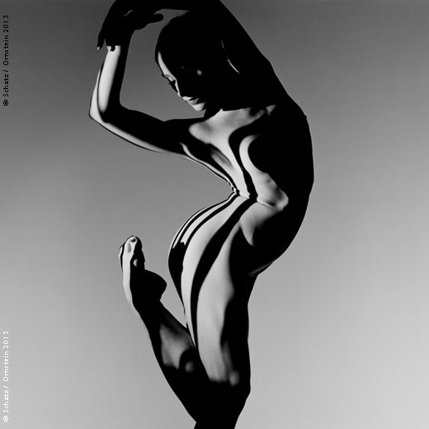

Ảnh: Howard Schatz

Thứ một bức ảnh muốn, như vậy, không phải là để được diễn giải, giải mã, hâm mộ, đập bỏ, trưng bày hoặc giải ảo bởi những người nhìn nó, hoặc để gây chú ý với người xem. Chúng thậm chí còn có thể không muốn được trao tặng sự chủ quan tính hoặc sự nhân tính bởi những nhà phê bình có thiện chí, những người nghĩ rằng lời khen ngợi tốt đẹp nhất mà họ có thể trao cho những bức ảnh là nói rằng nó có tính người. Những ham muốn của bức ảnh có thể hoàn toàn phi nhân tính hoặc không liên quan gì đến nhân tính, thứ có thể được mô tả bằng [ham muốn] của động vật, máy móc, người máy, hoặc thậm chí là những hình ảnh cơ bản hơn-thứ mà Erasmus Darwin gọi là "tình yêu với thực vật". Thứ những bức ảnh muốn, cho đến cùng, chỉ đơn giản là được hỏi rằng chúng muốn gì, với một sự chấp nhận rằng câu trả lời cũng rất có thể là không muốn gì cả. (48)

*What pictures want, then, is not to be interpreted, decoded, worshipped, smashed, exposed, or demystified by their beholders, or to enthrall their beholders. They may not even want to be granted subjectivity or personhood by well-meaning commentators who think that humanness is the greatest compliment they could pay to pictures. The desires of pictures may be inhuman or nonhuman, better modeled by figures of animals, machines, or cyborgs, or by even more basic images-what Erasmus Darwin called "the loves of plants." What pictures want in the last instance, then, is simply to be asked what they want, with the understanding that the answer may well be, nothing at all. (48)*

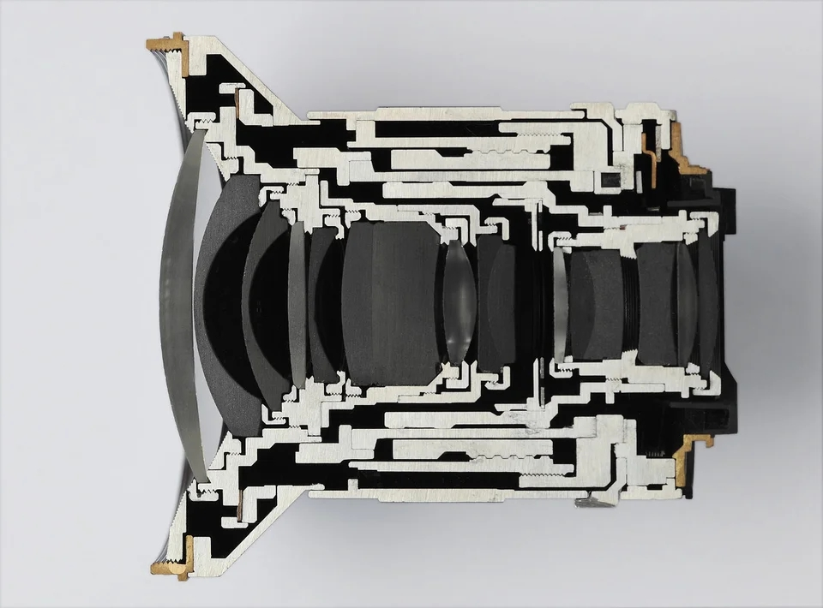

Ảnh: mặt cắt của một ống kính máy ảnh

Bên cạnh mối quan hệ xung khắc với các nguyên lý gây hấn (???), ham muốn con người thường được vẽ ra theo hai các đối nghịch nhau: một mặt liên hệ với những đam mê đen tối, sự thèm muốn, và "bản tính thấp kém" của loài hoang dã, mặt khác được lý tưởng hóa như là nguyện vọng của sự hoàn hảo, tính nhất thể, và giác ngộ tâm linh. Nên cũng không có gì ngạc nhiên khi nói những ham muốn của bức ảnh cũng sẽ rẽ nhánh theo cách tương tự. (61)

*In addition to its antithetical relation to principles of strife or aggression, human desire itself has traditionally been pictured in contrary ways: associated with the dark passions, appetites, and "lower nature" of the brutes on the one hand and idealized as the aspiration to perfection, unity, and spiritual enlightenment on the other. It should come as no surprise that the desires of pictures would be bifurcated along similar lines. (61)*



Ảnh: Ray Collins